“Circuit RL-Filtru trece jos”

Universitatea Tehnica din Cluj-Napoca
Facultatea de Electronică, Telecomunicații și Tehnologia Informației

Filtrul trece-jos RL este un circuit format dintr-un rezistor (R) și o bobină (L) conectate în serie. Tensiunea de intrare se aplică între bobină și masă, iar tensiunea de ieșire este preluată între terminalele rezistorului. Acest tip de filtru este utilizat frecvent în sisteme analogice pentru eliminarea componentelor de frecvență înaltă dintr-un semnal. Aplicațiile includ comunicațiile, procesarea audio și filtrarea semnalelor electrice.

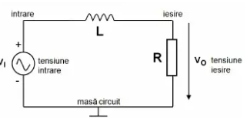
Figura 1. Filtru RL de tesiune de tip trece jos

Structura circuitului RL este prezentată în Figura 1. În regim armonic permanent, funcționarea filtrului poate fi analizată în domeniul complex, utilizând impedanțele circuitului. Funcția de transfer H(jw) poate fi exprimata astfel:
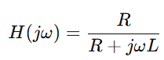

unde:
w=2$πf$ este pulsatia unghiulara.

Frecvența de tăiere ($f_{C} sau f_{t}$) se definește ca frecvența la care amplitudinea semnalului este redusă la 70.7% din valoarea sa inițială (o atenuare de -3 dB), fiind utilizat la stabilirea valorii benzii de trecere a filtrului, notata cu B:
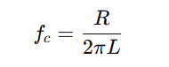

Valoarea amplitudinii Vo a tensiunii de iesire in functie de amplitudinea Vi a tensiunii de intrare, respectiv a defazajului introdus de filtru, in functie de freventa sa de lucru f, sunt prezentate in Tabelul 1.

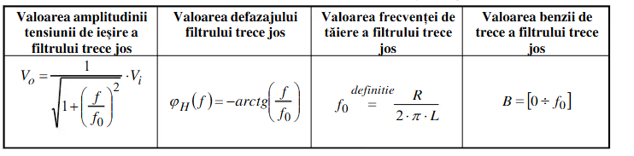
Tabelul 1: Valorile marimilor electrice ale filtrului trece jos de tip RL

Din relatiile de mai sus, se pot scoate in evidenta diferite cazuri particulare, care permit descrierea comportamentului filtrului din punctul de vedere al modificarii amplitudini tensiuni de iesire si a defazajului circuitului, in functie de freventa tensiunii sinusoidale, aplicate la intrarea sa.
Aceste cazuri particulare sunt prezentate in Tabelul 2:

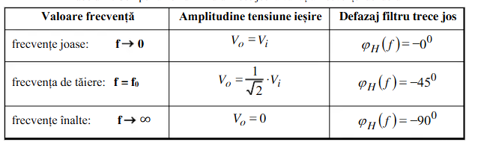
Tabelul 2: Comportamentul filtrului trece jos la variatia frecventei de lucru

In Figura 2 se prezinta caracteristicile de functionare(de frecventa, respectiv de faza), a filtrului trece jos.

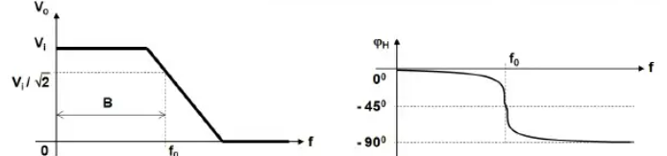
Figura 2: Caracteristicile de functionare ale filtrului trece jos

Pe baza rezultatelor prezentate mai sus, se constata ca acest circuit permite trecerea spre iesirea sa doar a tensiunilor care au frevente de valori mici (semnale de frecventa joasa). Doar in acest caz, valoarea amplitudinii tensiunii de iesire este aceeasi cu valoarea amplitudinii tensiunii de intrare a circuitului. Tensiunile care au frecventa de valoare mare nu trec prin acest circuit. Se observa ca pentru tensiuni de frecventa mare, valoarea amplitudinii tensiunii de iesire tinde la zero.

Din acest motiv circuitul se numeste filtru trece jos (trec prin circuit numai tensiuni de frecventa joasã).

Pentru analiza circuitului RL trece-jos, s-a utilizat software-ul MATLAB pentru a calcula și reprezenta grafic câștigul și faza în funcție de frecvență. Codul MATLAB este structurat pentru a permite

introducerea valorilor rezistenței și inductanței, precum și afișarea rezultatelor corespunzătoare.

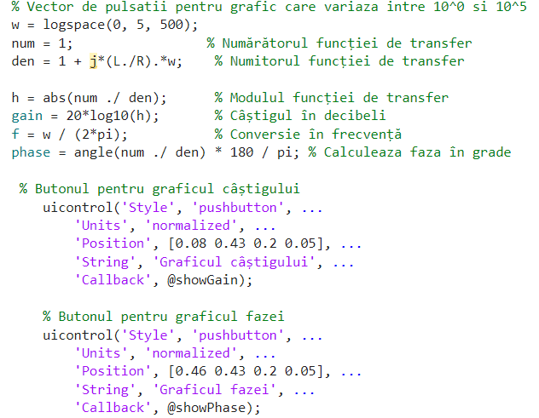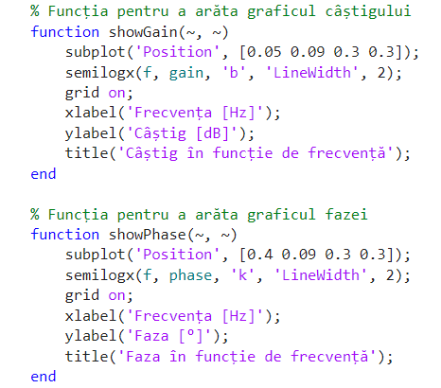

Rezultatele au aratat:

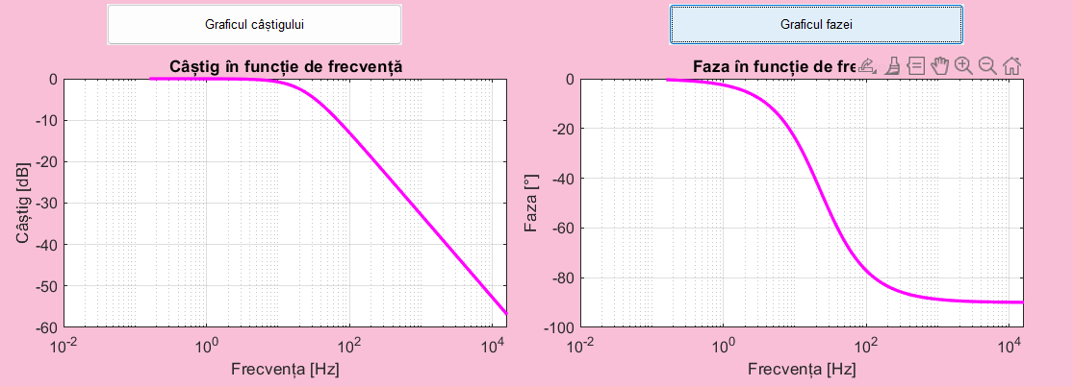

Graficul câștigului (amplitudinea semnalului în funcție de frecvență) arată că, la frecvențe joase, circuitul permite trecerea semnalului fără o atenuare semnificativă, în timp ce la frecvențe înalte, câștigul scade exponențial.
Graficul fazei arată cum semnalul este defazat în funcție de frecvență. La frecvențe joase, defazajul este aproape 0°, dar crește treptat odată cu frecvența, atingând -90° la frecvențe foarte mari.

